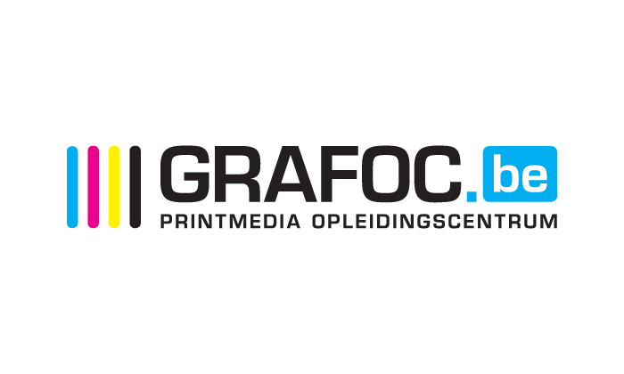

mvo sectorpaspoort

printmedia

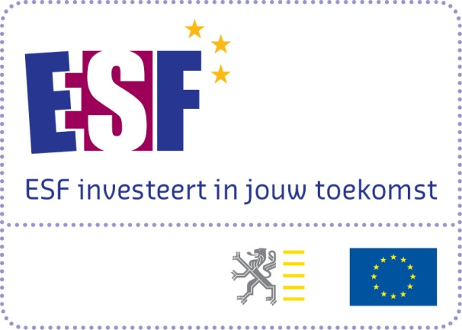

Duiding bij dit sectorpaspoort

Dit sectorpaspoort kadert in een project van Grafoc dat gerealiseerd werd met middelen van ESF-Vlaanderen. Het kwam tot stand na een uitgebreide oefening samen met de verschillende stakeholders van de Printmediasector. Vertegenwoordigd in dit panel waren:
- Grafoc
- Febelgra
- ACV
- ABVV
- Vlaamse overheid, Departement Werk en Sociale Economie
- Paper Chain Forum
- Vertegenwoordiging van de bedrijven in dit proefproject: Wilda, Artoos en Haletra

Het sectorpaspoort geeft u in de linkerkolom de belangrijkste uitdagingen voor de sector van de printmedia weer en in de rechterkolom de GRI indicatoren die door de stakeholders weerhouden werden. De belangrijkste aspecten staan in een donkerder kader, de minder belangrijke in een lichter.
Als u als printmedia bedrijf aan de slag wil met dit sectorpaspoort bij de opmaak van uw GRI duurzaamheidsverslag kan u deze leidraad gebruiken om de sectorrelevante indicatoren te achterhalen. U hoeft dan enkel nog te bepalen of ze van toepassing zijn op uw bedrijf en of u de noodzakelijke informatie voorhanden hebt.

Wij wensen u veel plezier met dit MVO Sectorpaspoort.

Uitdagingen voor de sector

Algemeen:
Gezien de grafische sector heel afhankelijk is van export en dan nog specifiek van handel met de buurlanden, zal elke vertraging van de Europese groei waarschijnlijk ook negatieve gevolgen kunnen hebben voor de prestaties van onze bedrijven.
Er is een duidelijke tendens naar verdere digitalisering van de Belgische grafische industrie. Bovendien is er een algemene trend tot zogeheten “hybride ondernemingen” die digitaal drukken en andere druktechnieken combineren. Men merkt zowel een verschuiving van offset naar digitaal als van zeefdruk naar digitale druk.
De verdere globalisering van de economie doet de concurrentiedruk toenemen. Het zou een illusie zijn te geloven dat wij die globalisering kunnen afremmen. Bedrijven moeten hierop dus leren anticiperen door:
- de ontwikkeling van nieuwe producten die de vraag doen toenemen en de prijsconcurrentie minder intens maken
- de doeltreffendheid van de productieprocessen te verhogen
- voordeel te trekken uit de opening van de markten en de dalende prijzen voor import
Het is nodig voortdurend in te spelen op de trends in de grafische sector:
- Crossmediale context: communicatie gebeurt steeds meer via verschillende mediavormen. Er bestaat een grote waaier aan communicatietechnieken en - kanalen. Grafische bedrijven focussen zich niet enkel meer op de kernactiviteit “drukken”.
- One-stop-shopping: de klant eist steeds meer een compleet dienstenpakket. Een “service” aanbieden in plaats van enkel het product “drukwerk” is vandaag de regel!
- Real-time economy en ‘printing on demand’ vragen flexibiliteit en snelle levertijden.
- Evolutie van grote orders naar een veelheid van kleinere orders: efficiëntie is nodig om deze uitdaging aan te kunnen.
- Inspelen op milieuaspecten: milieubewust ondernemen wint aan belang onder druk van de consumenten.

Economisch:
De lage prijspolitiek die de Aziatische en Oost-Europese markten momenteel kunnen hanteren, betekent dat zij zeer concurrentieel zijn voor producten die niet onder druk van een korte leveringstermijn staan. Deze tendens zal toenemen.
Door de globalisering van economie zal iedereen sterk prijsconcurrentieel werken. Ook de Belgische grafische sector bereidt zich hier op voor. Met de introductie van nieuwe producten, de optimalisering van de productieprocessen, het aanboren van nieuwe exportmarkten en een strategische en winstgevende internationale uitbesteding, kan de sector deze druk aan.
Bovendien kunnen we rekenen op een aantal export- en importtroeven van de Belgische economie:
- hoge kwaliteit van de basisinfrastructuur
- kwaliteit van het hoger onderwijs en permanente opleiding
- hoge productiviteitsniveaus
- internationale openheid
Maar er zijn ook een aantal probleemgebieden die België een belangrijk concurrentienadeel opleveren:
- hoge fiscale en parafiscale druk
- lagere innovatiegraad
- lage werkgelegenheidsgraad
- overheidsfinanciën.
De sector kan haar exportcijfers stabiliseren of doen toenemen, door meer te focussen op kwaliteitsproducten met een hoge toegevoegde waarde. Vooral in het luxesegment zijn er hier nog interessante mogelijkheden.
- De technologische innovaties zullen de grafische sector vooruit stuwen en nieuwe investeringen vereisen. De hoge investeringsgraad en de automatisering zullen er voor zorgen dat de sector steeds beter en efficiënter zal kunnen inspelen op de marktvraag.

G4 – EC1:
Economische waarde

G4 – EC4:
Overheidssteun
G4 – PR3:
Etikettering van producten

G4 – SO8:
Boetes en sancties

Sociaal:
De grafische sector wil zijn belang op het vlak van directe en indirecte tewerkstelling blijven bestendigen. Toch zijn er een aantal evoluties die in de toekomst hun impact op de tewerkstelling kunnen laten gelden:
- Technologische innovaties zorgen er vaak voor dat een deel van de manuele arbeid overgenomen wordt door machines.
- Flexibiliteit en diversificatie van de grafische sector zal een ander, meer flexibel en nog beter opgeleid profiel van de werknemer in de grafische sector vereisen.
- De toename van internationale concurrentie zal hogere eisen stellen aan werknemers en werkgevers op vlak van flexibiliteit, mobiliteit, opleiding en uitrusting.
- Omwille van de technologische ontwikkelingen, zal het aantal grote all round bedrijven wellicht toenemen, terwijl de kleine familiebedrijven afnemen en de (kleine) niche-specialisten wellicht licht groeien, waardoor het totaal aantal werknemers in de sector zou kunnen behouden blijven.
- Op het vlak van werkgelegenheid stelt men vast dat het aantal bedienden blijft toenemen ten nadele van het aantal arbeiders. Dit komt door de evolutie van de grafische functies en de automatisering van de sector. Bovendien wordt de sector gekenmerkt door een structureel tekort aan geschoold personeel (knelpuntvacatures).
- De sector steunt de sociale economie maar verwerpt elke vorm van concurrentie met de reguliere sector.
De nood aan voortdurende opleiding zal zich in de toekomst enkel maar bestendigen. Het is dan ook een permanente bezorgdheid om hier in te blijven investeren en de sociale en economische belangen van de sector veilig te stellen. Het bestaande klassieke onderwijsaanbod zal zich, nog meer dan nu, moeten richten op de vraag van de sector om makkelijke instap, op alle niveaus van afgestudeerden, mogelijk te maken. Omdat het werken in de grafische sector nog steeds met een aantal achterhaalde clichés kampt, ondernemen de partners uit de sector verschillende initiatieven. Werken in de grafische sector staat al lang niet meer gelijk aan handenarbeid in een stoffig atelier met veel chemicaliën. Vandaag betekent het veel computerwerk en grafische controle van veilige, milieuvriendelijke machines in een gezonde want strikt gecontroleerde omgeving. Ook in de toekomst zal de sector dit nieuwe imago blijven promoten.

G4 – LA1:
Personeelsverloop

G4 – LA4:
Verhouding met werknemersvertegenwoordiging

G4 – LA9:
Opleidingsuren

G4 – LA10:
Competentie-management

Veiligheid
G4 – SO10:
Impact van leveranciers op de samenleving
G4 – HR11:
Impact van leveranciers op mensenrechten
G4 – LA15:
Impact van leveranciers op tewerkstelling
G4 – HR3:
Gevallen van discriminatie
G4 – SO1:
Impact op lokale gemeenschap
G4 – LA13:
Gelijke verloning
G4 – LA12:
Diversiteit
G4 – LA11:
Feedbackgesprekken
Veiligheid en veiligheidsbeheersing zijn essentiële aandachtspunten voor de grafische industrie. De bedrijven zullen er constant over waken dat de nodige maatregelen genomen worden op het vlak van veiligheid, zodat de sector haar sterke veiligheidscijfers kan blijven bestendigen. · Aangezien de veiligheidsnormen buiten België en buiten de Europese Unie minder streng zijn, kunnen die concurrentievervalsend werken. Goedkopere buitenlandse producten worden vaak in onveilige omstandigheden geproduceerd en voldoen niet altijd aan de Europese normen op vlak van consumentenveiligheid. Ongetwijfeld een punt dat binnen- en buitenlandse aandacht verdient.

Ecologisch:
De grafische sector is er van overtuigd dat informatie in de toekomst meer digitaal zal overgebracht worden: via internet, televisie, telefoon, ... maar deze zal altijd complementair blijven met informatie die op papier verkrijgbaar is. Een volledige papiervrije maatschappij met enkel elektronische informatiedragers lijkt dan ook een utopie. De grafische sector blijft de principes van verantwoord en duurzaam beheer van papier ondersteunen; anderzijds is de sector ook pro-actief betrokken bij de uitbouw van digitale en online publicaties, met name voor documenten die zich lenen voor digitale raadpleging en online gebruik.
Drukwerk blijft een zeer kwetsbaar product. Het is gevoelig aan vocht en licht en vatbaar voor mechanische beschadiging. Om het in goede staat bij de klant te bezorgen, is er een beschermende verpakking nodig. Ook in de toekomst moet men rekening houden dat een goede verpakking evenveel (of meer) milieuwinst oplevert (minder beschadiging, minder herdruk, geen nieuwe verpakking en vervoer) dan de loutere milieuwinst van een minder kwalitatieve verpakking. De grafische sector is ervan overtuigd dat men goed scoort in het gebruik van duurzame en milieuvriendelijke verpakkingen. De federatie pleit er dan ook voor dat er voldoende rekening zou worden gehouden met de moeilijkheden die haar leden ondervinden om telkens bijkomende preventiemaatregelen toe te passen.
Energie blijft een schaars goed en de productie ervan zal ook in de toekomst nog meer milieu-implicaties inhouden. Het is dus vanzelfsprekend dat de nationale, maar steeds meer supranationale overheden energieconsumptie willen beheren. De beheersing van de energieconsumptie zal zich zowel op niveau van de industrie als op niveau van de huishoudens moeten realiseren. Ook het wegtransport en het verkeer zijn belangrijke pijlers waar er minder CO2 uitstoot kan
G4 – LA6:
Arbeidsongevallen en ziektedagen

gerealiseerd worden. De grafische sector wil op een evenwichtige manier haar energieverbruik onder controle houden. Dit wil zeggen dat de economische groei en bijgevolg ook toename van tewerkstelling mogelijk moet blijven binnen de heersende en toekomstige energiewetgeving.
G4 – LA6:
Arbeidsongevallen en ziektedagen
G4 – PR1:

G4 – EN28:
Hergebruik van verpakkingen
G4 – EN31:
Investering in milieubescherming
G4 – EN2:
Percentage materiaal uit recyclage
G4 – EC9:
Percentage van aankopen bij lokale leveranciers
G4 – EN6:
Bespaarde energie
G4 – EN3:
Energieverbruik
G4 – EN1:
Totale hoeveelheid gebruikte materialen
De sector heeft de voorbije jaren al belangrijke inspanningen geleverd voor het terugdringen van de VOS emissies en zal deze ook in de toekomst van dichtbij opvolgen. De sterke technologische vooruitgang die zo typisch is voor de sector, zal de innovaties ook op een ecologische manier sturen, zodat hun milieu impact zo minimaal mogelijk is. De ecologische bezorgdheid mag geen economische remmende factor worden. De grafische industrie stelt dat het belangrijk is rekening te houden met economische groei, concurrentievermogen en de draagkracht van de sector, wanneer nieuwe maatregelen voorgesteld worden.
De grafische sector is er van overtuigd dat door technologische vooruitgang er steeds verfijnder en meer ecologisch zal kunnen omgesprongen worden met restproducten van het grafische proces. Door gebruik van nieuwe producten en nieuwe technologie is de milieu-impact de laatste 50 jaar al revolutionair verminderd en in de toekomst zal men op dit elan verder gaan.

G4 – EN30:
Milieueffecten van transport
G4 – EN15:
Uitstoot van ozon-afbrekende stoffen

G4 – EN33:
Ecologische impact van leveranciers
G4 – EN29:
Milieuboetes en sancties
G4 – EN25:
Volume gevaarlijk afval
G4 – EN23:
Totaal volume afval
G4 – EN10:
Percentage hergebruikt water
G4 – EN8:
Waterverbruik
G4 – EN21:
Uitstoot van oa VOS

Ranking MVO uitdagingen volgens stakeholders

